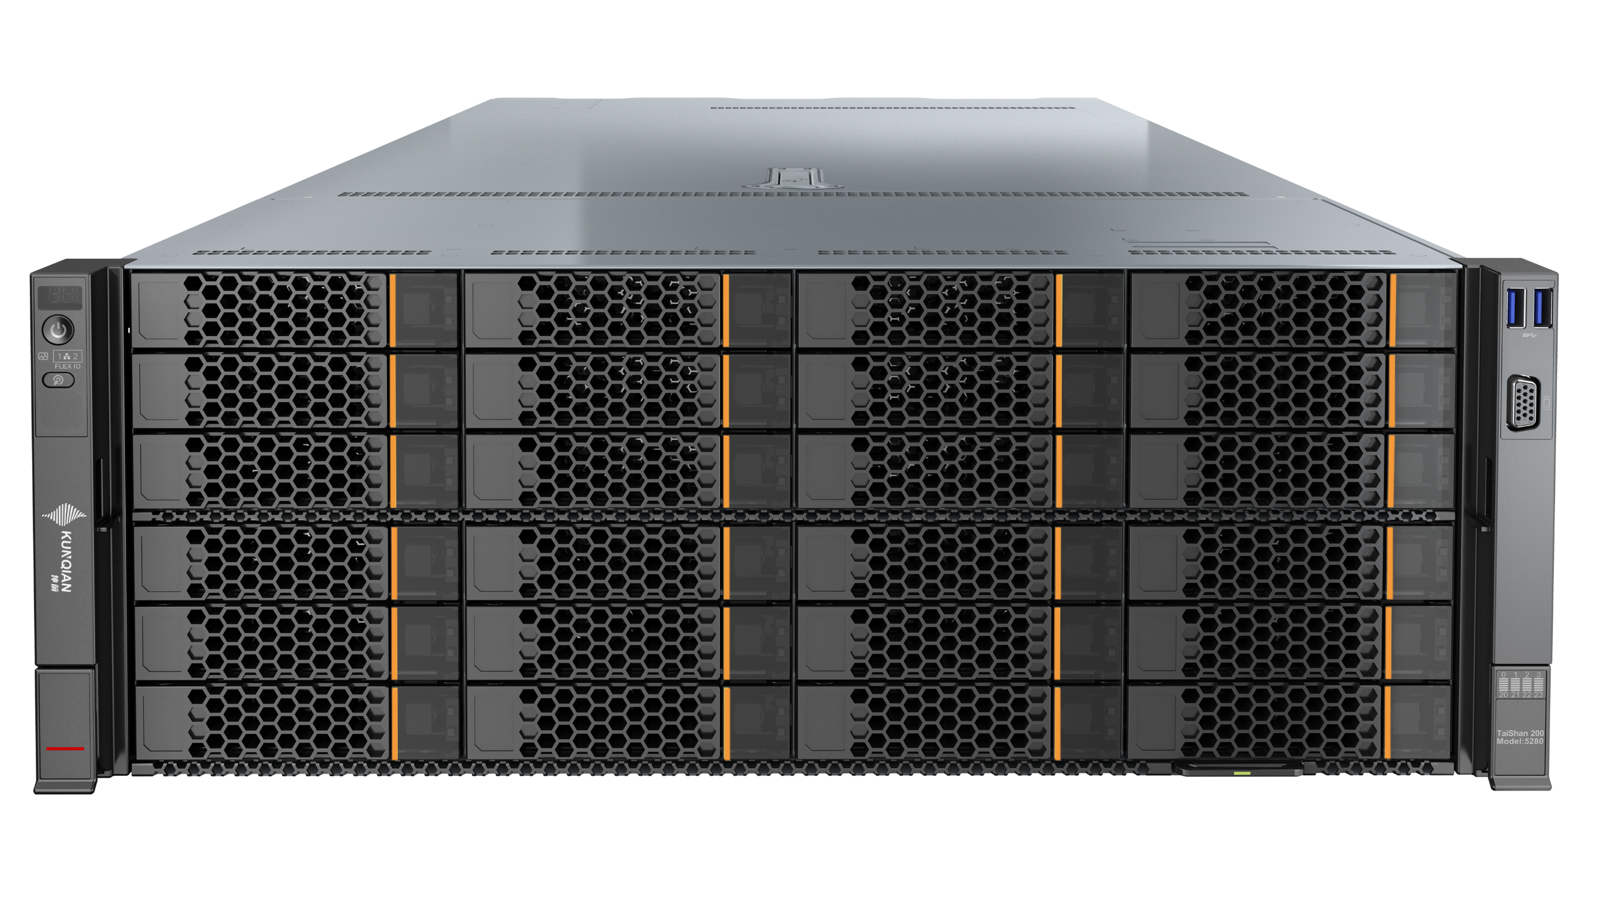
坤前服务器
KP4236MS
KP4236MS服务器是一款基于国产芯片“鲲鹏”920处理器的存储型服务器。优化的空间设计方案，将更高性能、灵活的可扩展性包含于4U机型的服务器平台中，具有海量存储、高性能、低功耗及易扩展的特点。

产品特性：
- 性能和扩展
- 支持2颗64 bits高性能多核鲲鹏920系列5220和3210处理器，内部集成了DDR4、PCIe4.0、25GE、10GE、GE等接口，提供完整的SOC功能。
- 支持2个处理器、最大64个内核，能够最大限度地提高多线程应用的并发执行能力。
- 鲲鹏920系列5220和3210处理器，最大支持16条2933MHz DDR4内存，最多提供2048GB容量。
- 支持多种灵活的硬盘配置方案，提供了弹性的、可扩展的存储容量空间，满足不同存储容量的需求和升级要求。
- 支持灵活插卡，可提供多种以太网卡接口能力。
- 最多可支持8个PCIe4.0 x8的标准扩展槽位。
- 可用性和可维护性
- 支持SAS/SATA/NVMe硬盘，其中SAS/SATA硬盘可以设置RAID0/1/10/5/50/6/60，可提供RAID Cache，支持超级电容掉电数据保护，支持非系统硬盘热插拔。
- 通过面板提供UID/HLY LED指示灯，iBMC Web管理界面提供关键部件指示状态能够指引技术人员快速找到已经发生故障（或者正在发生故障）的组件，从而简化维护工作、加快解决问题的速度，并且提高系统可用性。
- BMC集成管理模块（iBMC）能够持续监控系统参数、触发告警，并且采取恢复措施，以便最大限度地避免停机。
- 可管理性及安全性
- 集成在服务器上的iBMC管理模块可用来监控系统运行状态，并提供远程管理功能。
- 集成了业界标准的统一可扩展固件接口（UEFI），因此能够提高设置、配置和更新效率并且简化错误处理流程。
- 支持带锁的服务器机箱安全面板，保护服务器的本地数据的安全性。
- 能源效率
- 提供白金电源模块，50%负载下电源模块效率高达94%。高效率的单板VRD电源，降低DC转DC的损耗。
- 支持主备供电。
- 支持PID（Proportional-Integral-Derivative）智能调速，节能降耗。
- 全方面优化的系统散热设计，高效节能系统散热风扇，降低系统散热能耗。
- 硬盘错峰上电技术，降低服务器启动功耗。
- 支持SSD硬盘，SSD硬盘的功耗比传统机械硬盘低80%

技术规格：
产品型号： | KP4236MS
平台代码 | MP2
特性和规格
处理器 | 支持两颗2路处理器，处理器包含鲲鹏920系列5220或3210 处理器，32和24核心  两种配置方案，主频均为为2.6GHz，支持最大32MB的L3 Cache容量
内存 | 支持16个DDR4 DIMM内存插槽；  内存设计速率最大可达2933MT/s。  内存保护支持ECC、SEC/DED、SDDC、Patrolscrubbing功能。  单根内存条容量支持16GB/32GB/64GB/128GB
板载网络 | 支持2个板载网络插卡，最多支持8*GE电口或者8*25GE/10GE光口或者4*GE  电口+4*25GE/10GE光口
存储方案 | 前端配置24个3.5英寸SAS/SATA/SSD硬盘，后端可最多配置16个3.5英寸  SAS/SATA/SSD硬盘，以及4个2.5英寸NVMe SSD硬盘
RAID支持 | 支持LSI SAS3108芯片RAID控制卡，支持RAID 0, 1, 5, 6, 10, 50, 60，支持超级电  容掉电保护
PCI-E扩展 | 最多支持9个PCIe4.0 PCIe接口，其中1个为RAID扣卡专用的PCIe扩展槽位，  另外8个为标准的PCIe扩展槽位。标准PCIe4.0扩展槽位具体规格如下：  IO模组1和IO模组2支持以下PCIe规格：  – 支持2个全高全长的PCIe4.0 x16标准槽位（信号为PCIe4.0x8）和1个全高半  长的PCIe4.0 x16标准槽位（信号为PCIe4.0x8）。  – 支持1个全高全长的PCIe4.0 x16标准槽位和1个全高半长的PCIe4.0 x16标准  槽位（信号为PCIe4.0 x8）。  IO模组3支持以下规格：  – 支持2个半高半长的PCIe4.0 x16标准槽位（信号为PCIe4.0x8）。  – 支持1个半高半长的PCIe4.0 x16标准槽位。
系统管理 | iBMC支持支持SNMP、IPMI等标准管理接口，提供虚拟KVM、虚拟媒体、  SOL、远程控制、硬件监控特性，独立管理网口，支持NCSI管理
端口 | 前面板提供2个USB 3.0端口，1个 VGA端口。  后面板提供2个USB 3.0端口、1个DB15 VGA端口、1个RJ45串口、1个RJ45系统管  理端口。
显示系统 | 集成 SM750显卡芯片，提供32MB显存，支持最高60Hz频率下16M色彩的最  大分辨率是1920x1200像素。
散热 | 支持4个热拔插风扇模组，支持N+1冗余
OS | WSUSE、Ubuntu、CentOS、openEuler、麒麟软件、普华基础软件、统信深度、中科院软件所、拓林思、凝思、泰山国心、湖南麒麟等64位操作系统
电源 | 2个热插拔2000W交流电源模块，支持1+1冗余
机箱外形 | 4U 机架式447 mm*790mm*175 mm
温度环境 | 工作温度：5°C~35°C；  存储温度（≤72小时）：-40℃～65℃；  最大温度变化率：20℃/小时（36°F/小时）
湿度环境 | 工作湿度 8%~90% RH，非凝结  存储湿度（≤72小时）5％～9％ RH，非凝结  最大湿度变化率：20% RH

